Go Get Started
- Mulailah
Untuk mulai menggunakan Go, Anda memerlukan dua hal:

- Editor teks, seperti VS Code, untuk menulis kode Go
- Kompiler, seperti GCC, untuk menerjemahkan kode Go ke dalam bahasa yang dapat dimengerti oleh komputer
- Ada banyak editor teks dan kompiler yang dapat dipilih. Dalam tutorial ini, kita akan menggunakan IDE (lihat di bawah).

- Pergi Instal
- Anda dapat menemukan file instalasi yang relevan di https://golang.org/dl/.

Ikuti instruksi yang terkait dengan sistem operasi Anda. Untuk memeriksa apakah Go berhasil diinstal, Anda dapat menjalankan perintah berikut di jendela terminal

go version

- Yang seharusnya menunjukkan versi instalasi Go Anda.

Pergi Instal IDE
IDE (Integrated Development Environment) digunakan untuk mengedit DAN mengkompilasi kode.

IDE populer termasuk Visual Studio Code (VS Code), Vim, Eclipse, dan Notepad. Ini semua gratis, dan dapat digunakan untuk mengedit dan men-debug kode Go.

Catatan: IDE berbasis web juga dapat berfungsi, namun fungsinya terbatas.

Kami akan menggunakan VS Code dalam tutorial kami, yang kami yakini merupakan awal yang baik.

Anda dapat menemukan VS Code versi terbaru di https://code.visualstudio.com/.

- Buka Mulai Cepat
Mari kita buat program Go pertama kita.

Luncurkan editor VS Code
Buka pengelola ekstensi atau alternatifnya, tekan Ctrl + Shift + x
Di kotak pencarian, ketik "pergi" dan tekan enter
Temukan ekstensi Go oleh tim GO di Google dan instal ekstensi tersebut
Setelah instalasi selesai, buka palet perintah dengan menekan Ctrl + Shift + p
Jalankan perintah Go: Instal/Perbarui Alat
Pilih semua alat yang disediakan dan klik OK
VS Code sekarang dikonfigurasi untuk menggunakan Go.

Buka jendela terminal dan ketik:

go mod init example.com/hello

Jangan khawatir jika Anda tidak mengerti alasan kami mengetikkan perintah di atas. Anggap saja ini adalah sesuatu yang selalu Anda lakukan, dan Anda akan mempelajarinya lebih lanjut di bab berikutnya.

Buat file baru (File > File Baru). Salin dan tempel kode berikut dan simpan file sebagai helloworld.go (File > Save As):

Sekarang, jalankan kode: Buka terminal di VS Code dan ketik:

package main
import ("fmt")
func main() {
fmt.Println("Hello World!")
}

go run .\helloworld.go
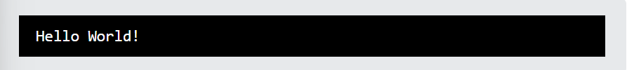

Selamat! Anda sekarang telah menulis dan menjalankan program Go pertama Anda.

Jika Anda ingin menyimpan program sebagai program yang dapat dieksekusi, ketik dan jalankan:

go build .\helloworld.go

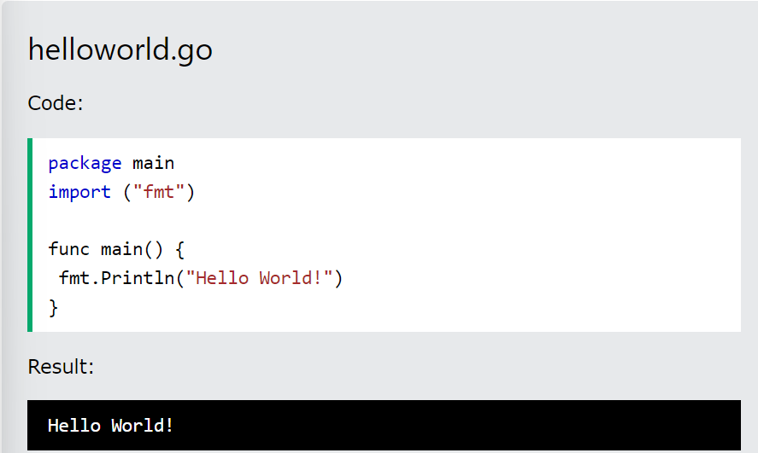

- Go Syntax
File Go terdiri dari bagian-bagian berikut:

- Deklarasi paket
- Impor paket
- Fungsi
- Pernyataan dan ekspresi

Lihatlah kode berikut, untuk memahaminya lebih baik:

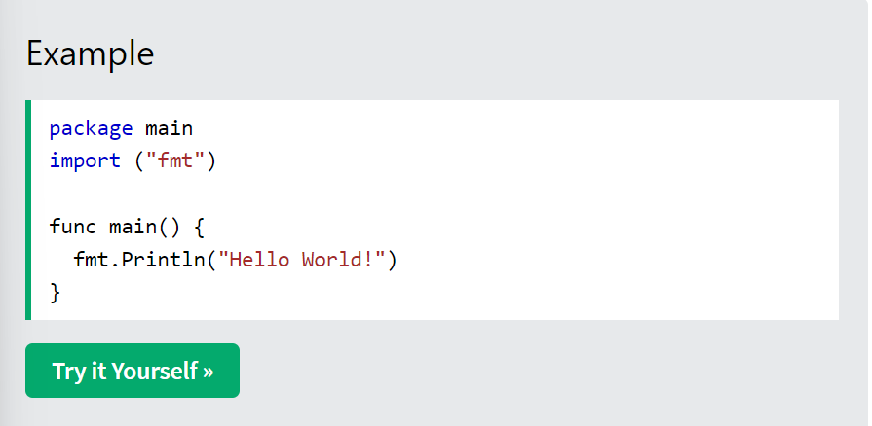
Contoh dijelaskan
- Baris 1: Di Go, setiap program adalah bagian dari sebuah paket. Kami mendefinisikan ini menggunakan kata kunci paket. Dalam contoh ini, program tersebut termasuk dalam paket utama.

- Baris 2: import ("fmt") memungkinkan kita mengimpor file yang disertakan dalam paket fmt.

- Baris 3: Baris kosong. Go mengabaikan spasi. Memiliki spasi putih dalam kode membuatnya lebih mudah dibaca.

- Baris 4: func main() {} adalah sebuah fungsi. Kode apa pun di dalam tanda kurung kurawal {} akan dieksekusi.

- Baris 5: fmt.Println() adalah fungsi yang tersedia dari paket fmt. Ini digunakan untuk mengeluarkan/mencetak teks. Dalam contoh kita, ini akan menampilkan "Halo Dunia!".

Catatan: Di Go, semua kode yang dapat dieksekusi termasuk dalam paket utama.

Go Comments

Komentar adalah teks yang diabaikan saat dieksekusi.
Komentar dapat digunakan untuk menjelaskan kode dan membuatnya lebih mudah dibaca.
Komentar juga dapat digunakan untuk mencegah eksekusi kode saat menguji kode alternatif.
Go mendukung komentar satu baris atau banyak baris.
Buka Komentar Satu Baris
Komentar satu baris dimulai dengan dua garis miring (//).

Teks apa pun di antara // dan akhir baris akan diabaikan oleh kompiler (tidak akan dieksekusi).

Contoh
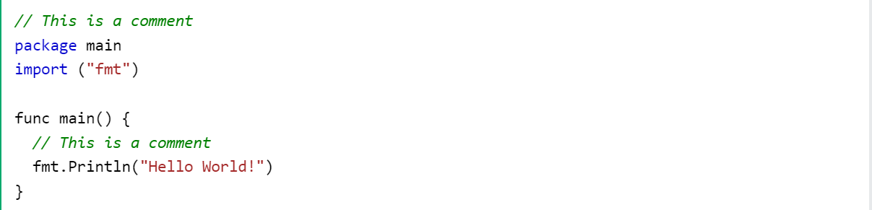
Contoh berikut menggunakan komentar satu baris di akhir baris kode:

Contoh
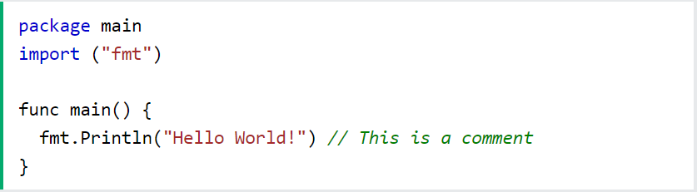
Buka Komentar Multi-baris
Komentar multi-baris dimulai dengan /* dan diakhiri dengan */.

Teks apa pun antara /* dan */ akan diabaikan oleh compiler

Go Variable Types

Di Go, ada berbagai jenis variabel, misalnya:

- int- menyimpan bilangan bulat (bilangan bulat), seperti 123 atau -123
- float32- menyimpan angka floating point, dengan desimal, seperti 19,99 atau -19,99
- string - menyimpan teks, seperti "Halo Dunia". Nilai string diapit oleh tanda kutip ganda
- bool- menyimpan nilai dengan dua status: benar atau salah

Lebih lanjut mengenai tipe-tipe variabel yang berbeda, akan dijelaskan pada bab Tipe Data Go.

Mendeklarasikan (Membuat) Variabel
Di Go, ada dua cara untuk mendeklarasikan variabel:

1. Dengan kata kunci var:
Gunakan kata kunci var, diikuti dengan nama dan tipe variabel:

Catatan: Anda selalu harus menentukan jenis atau nilai (atau keduanya).

2. Dengan tanda :=:
Gunakan tanda :=, diikuti dengan nilai variabel:

Catatan: Dalam hal ini, tipe variabel disimpulkan dari nilainya (berarti kompiler menentukan tipe variabel, berdasarkan nilainya).

Catatan: Tidak mungkin mendeklarasikan variabel menggunakan :=, tanpa memberikan nilai padanya.

5. Variable Declaration With Initial Value

Jika nilai suatu variabel diketahui sejak awal, Anda dapat mendeklarasikan variabel tersebut dan menetapkan nilainya dalam satu baris:

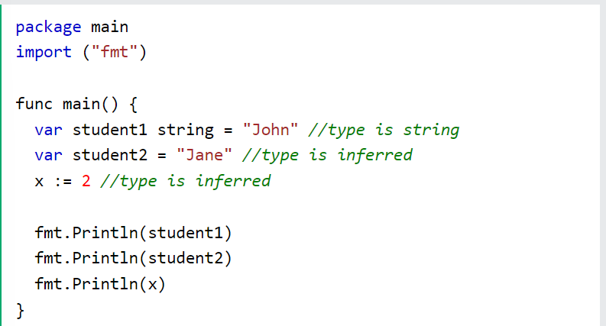

Contoh
Karena := digunakan di luar suatu fungsi, menjalankan program akan menghasilkan kesalahan.
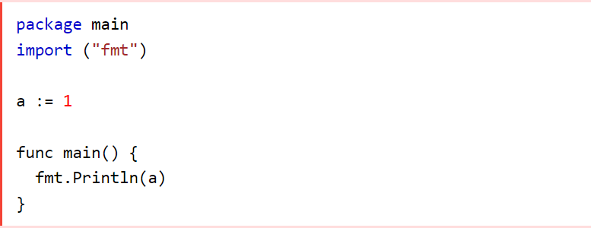

6.Go Multiple Variable Declaration

Di Go, dimungkinkan untuk mendeklarasikan beberapa variabel dalam satu baris.
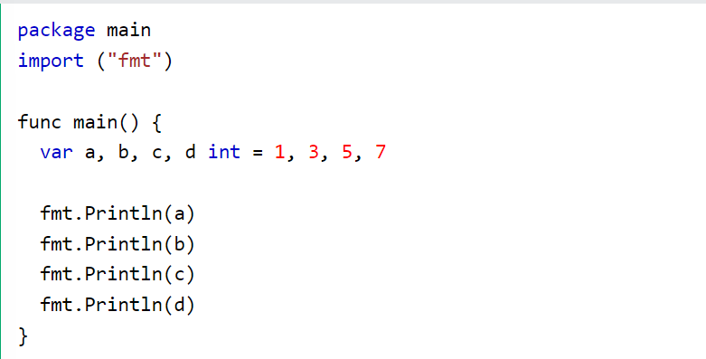
Catatan: Jika Anda menggunakan kata kunci type, hanya mungkin untuk mendeklarasikan satu jenis variabel per baris.
Jika kata kunci type tidak ditentukan, Anda dapat mendeklarasikan tipe variabel yang berbeda di baris yang sama:
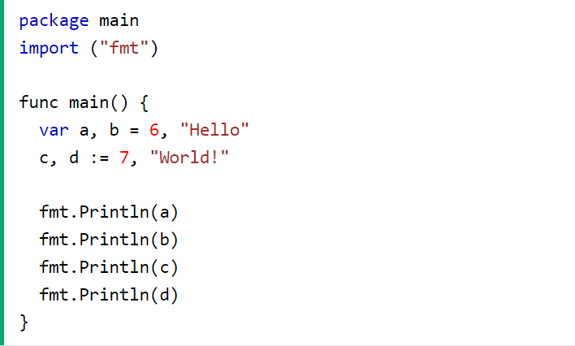

Go Variable Declaration in a Block
Deklarasi beberapa variabel juga dapat dikelompokkan menjadi satu blok agar lebih mudah dibaca
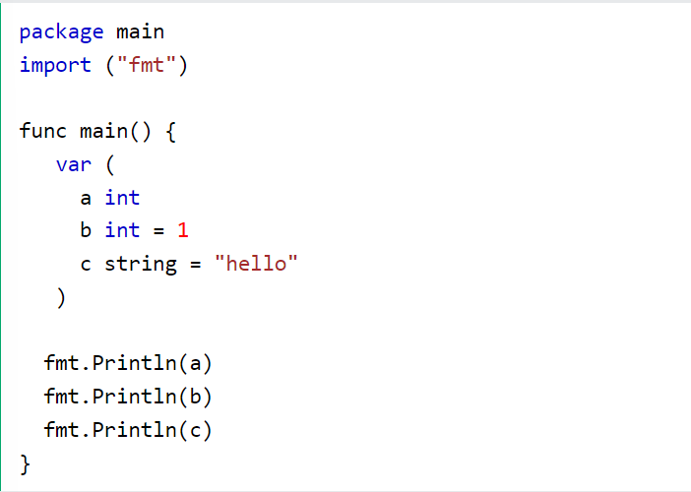

Go Variable Naming Rules
Variabel dapat memiliki nama pendek (seperti x dan y) atau nama yang lebih deskriptif (usia, harga, nama mobil, dll.).

Aturan penamaan variabel Go:

- Nama variabel harus dimulai dengan huruf atau karakter garis bawah (_)
- Nama variabel tidak boleh diawali dengan angka
- Nama variabel hanya boleh berisi karakter alfanumerik dan garis bawah (a-z, A-Z, 0-9, dan _ )
- Nama variabel peka huruf besar-kecil (usia, Usia, dan AGE adalah tiga variabel berbeda)
- Tidak ada batasan panjang nama variabel
- Nama variabel tidak boleh mengandung spasi
- Nama variabel tidak boleh berupa kata kunci Go apa pun
- Nama Variabel Multi-Kata
- Nama variabel yang memiliki lebih dari satu kata akan sulit dibaca.

Ada beberapa teknik yang dapat Anda gunakan agar lebih mudah dibaca:

Camel Case

Setiap kata, kecuali kata pertama, diawali dengan huruf kapital


Pascal Case
Setiap kata dimulai dengan huruf kapital


Snake Case
Setiap kata dipisahkan oleh karakter garis bawah
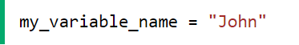

Go Constants
Jika suatu variabel harus memiliki nilai tetap yang tidak dapat diubah, Anda dapat menggunakan kata kunci const.
Kata kunci const mendeklarasikan variabel sebagai "konstan", yang berarti variabel tersebut tidak dapat diubah dan hanya dapat dibaca.

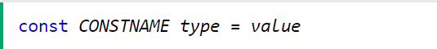
Catatan: Nilai konstanta harus ditetapkan saat Anda mendeklarasikannya.

Declaring a Constant

Berikut adalah contoh mendeklarasikan konstanta di Go

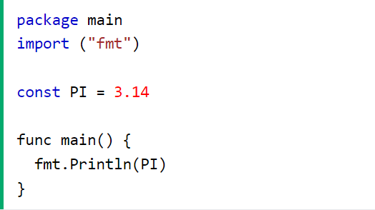

Constant Rules

- Nama konstanta mengikuti aturan penamaan yang sama seperti variabel
- Nama konstanta biasanya ditulis dengan huruf besar (untuk memudahkan identifikasi dan pembedaan dari variabel)
- Konstanta dapat dideklarasikan baik di dalam maupun di luar suatu fungsi

Constant Types
Ada dua jenis konstanta:
- Konstanta yang diketik
- Konstanta yang tidak diketik

Typed Constants
Konstanta yang diketik dideklarasikan dengan tipe yang ditentukan
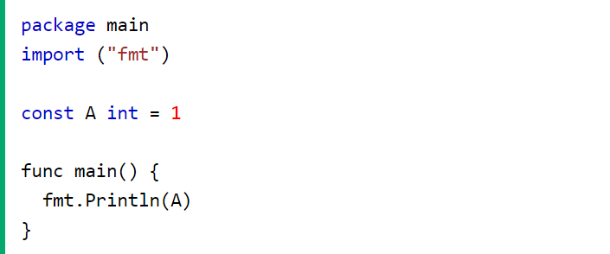

Untyped Constants

Konstanta yang tidak diketik dideklarasikan tanpa tipe

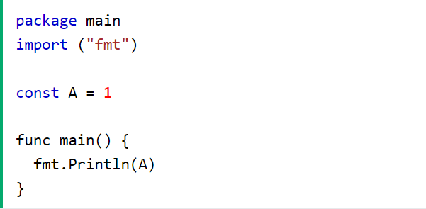
Catatan: Dalam hal ini, jenis konstanta disimpulkan dari nilainya (berarti kompiler menentukan jenis konstanta, berdasarkan nilainya).

Konstanta: Tidak Dapat Diubah dan Hanya-Baca

Ketika sebuah konstanta dideklarasikan, tidak mungkin untuk mengubah nilainya nanti
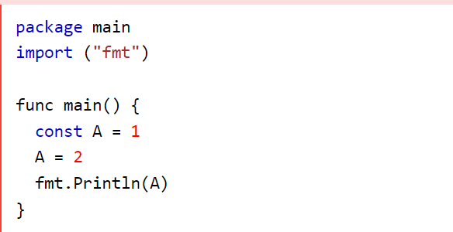

Hasil

Multiple Constants Declaration

Beberapa konstanta dapat dikelompokkan menjadi satu blok agar mudah dibaca

Contoh
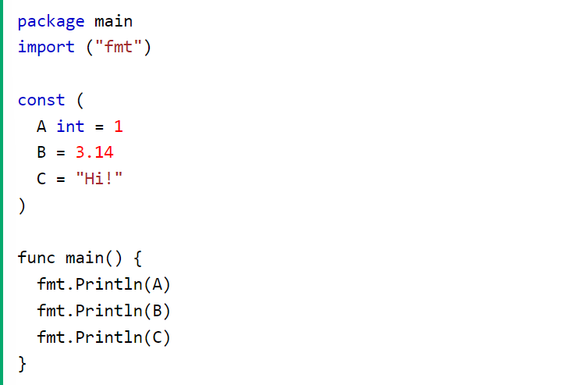

Go Output Functions

Go memiliki tiga fungsi untuk menampilkan teks
- Print()
- Println()
- Printf()

The Print() Function

Fungsi Print() mencetak argumennya dengan format defaultnya.

Contoh

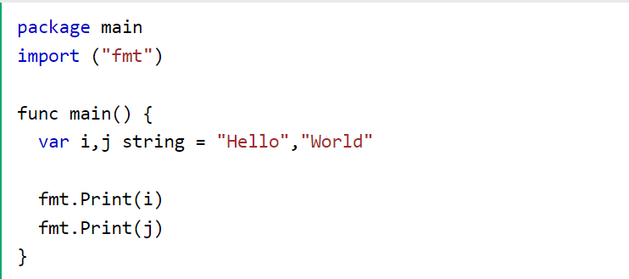

Hasil
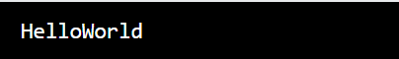

Contoh
Jika kita ingin mencetak argumen di baris baru, kita perlu menggunakan \n.
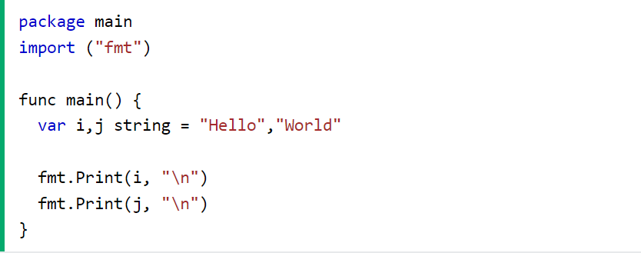

Hasil :
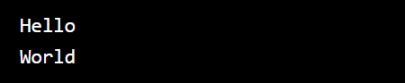

Tip: \n membuat baris baru.

Contoh
Jika kita ingin menambahkan spasi di antara argumen string, kita perlu menggunakan " ":
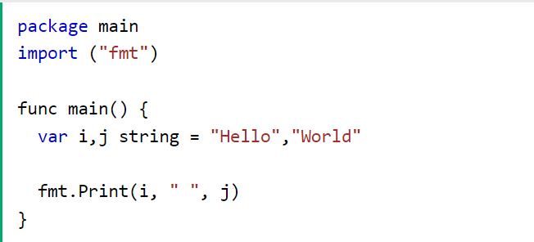

Hasil :
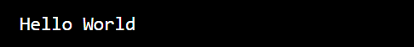

Contoh
Print() menyisipkan spasi di antara argumen jika tidak ada string

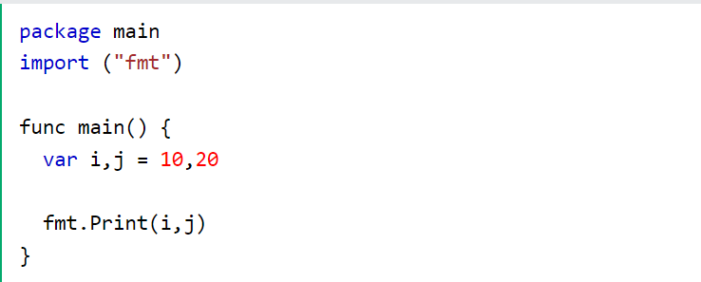

Hasil
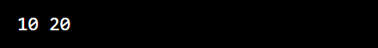

The Println() Function
Fungsi Println() mirip dengan Print() dengan perbedaan bahwa spasi ditambahkan di antara argumen, dan baris baru ditambahkan di akhir

Contoh
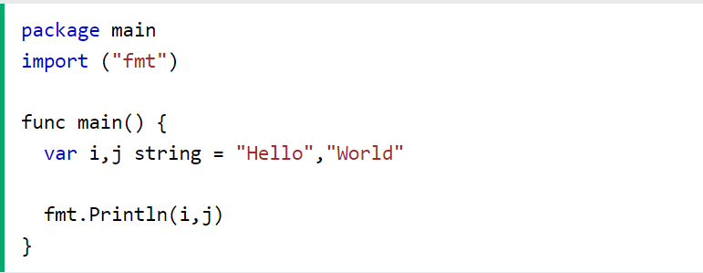
Hasil


The Printf() Function

The Printf() function pertama-tama memformat argumennya berdasarkan kata kerja pemformatan yang diberikan dan kemudian mencetaknya.

Di sini kita akan menggunakan dua kata kerja pemformatan:

- %v digunakan untuk mencetak nilai argumen
- %T digunakan untuk mencetak tipe argument

Example

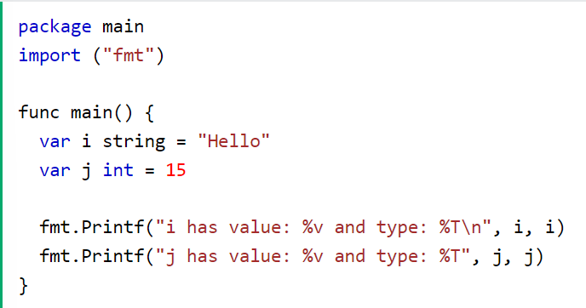

Hasil :
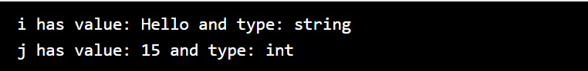

Go Formatting Verbs

Formatting Verbs for Printf()

Go menawarkan beberapa kata kerja pemformatan yang dapat digunakan dengan fungsi Printf().

General Formatting Verbs
Kata kerja berikut dapat digunakan dengan semua tipe data

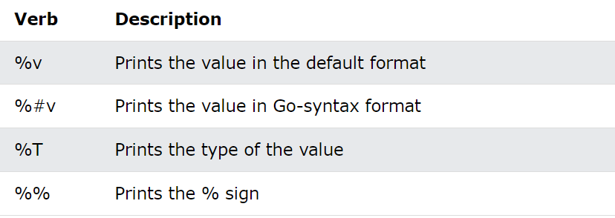

Contoh
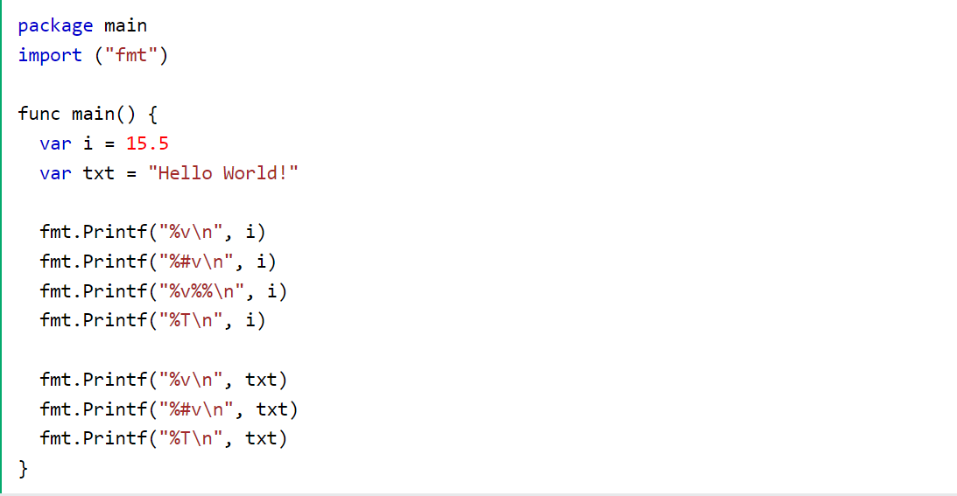

Hasil :
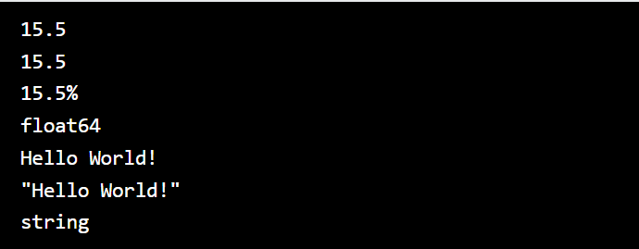

Kata Kerja Pemformatan Integer

Kata kerja berikut dapat digunakan dengan tipe data integer
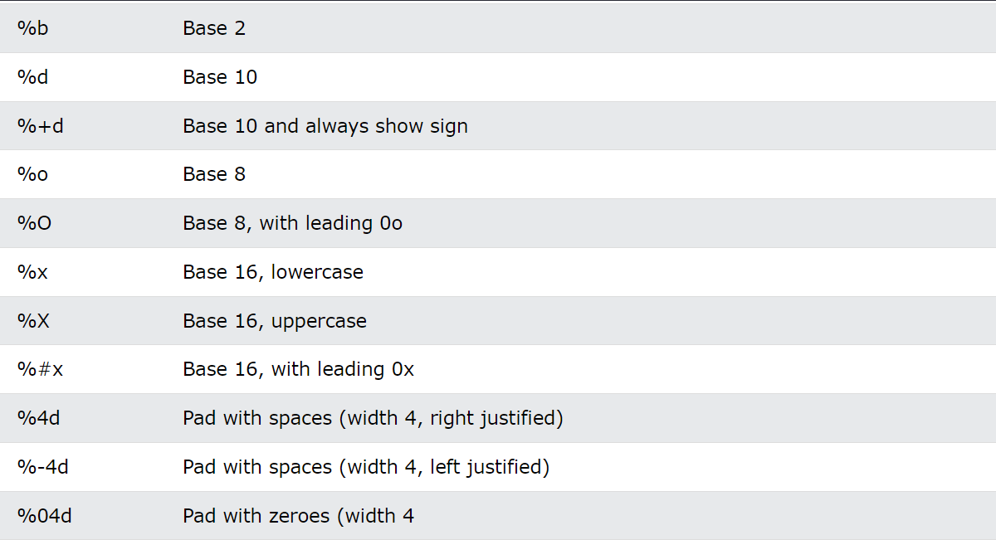
Contoh
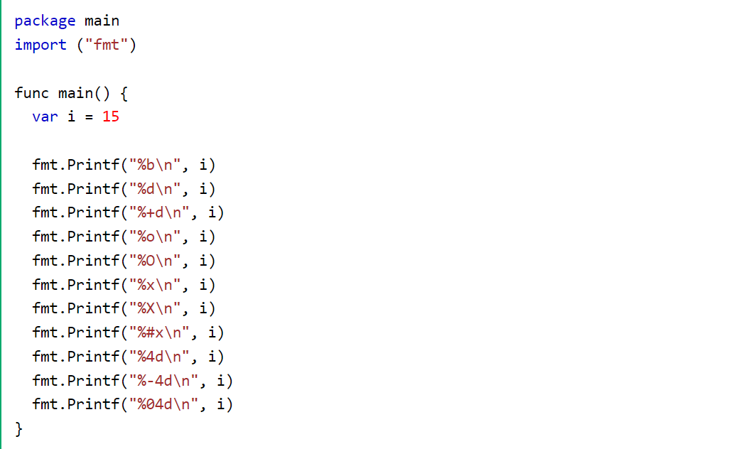

Hasil:
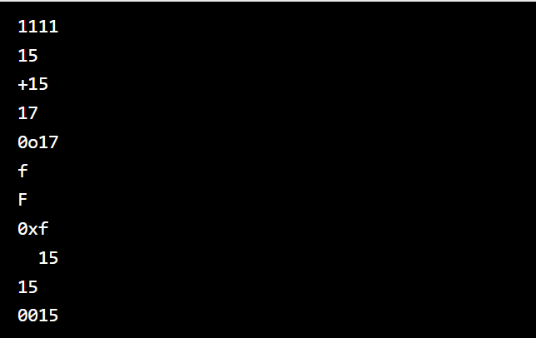

String Formatting Verbs
Kata kerja berikut dapat digunakan dengan tipe data string
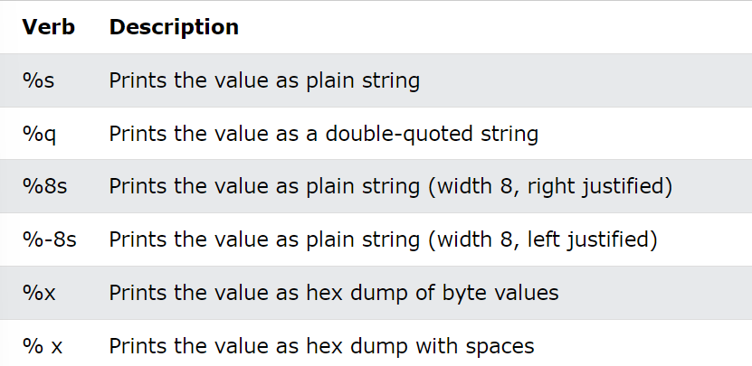

Contoh
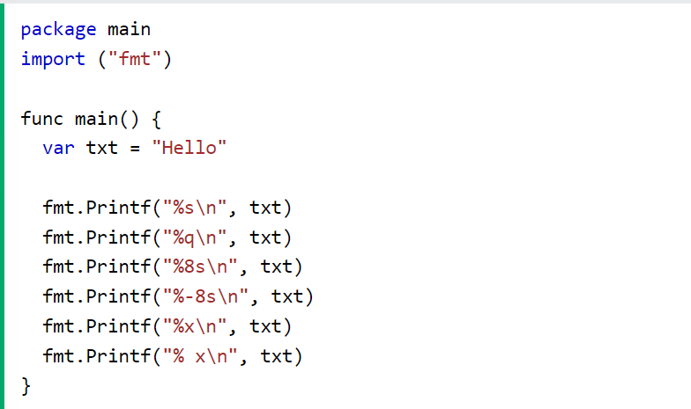

Hasil :
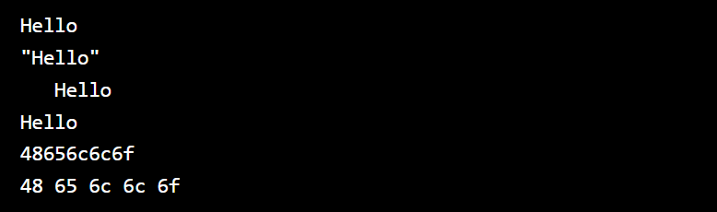

Boolean Formatting Verbs
Kata kerja berikut dapat digunakan dengan tipe data boolean
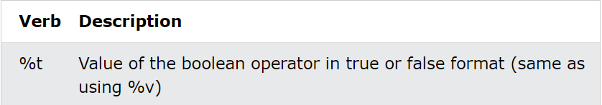

Contoh
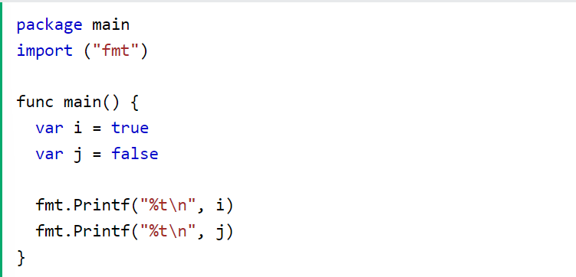

Hasil
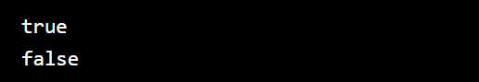

Float Formatting Verbs

The following verbs can be used with the float data type
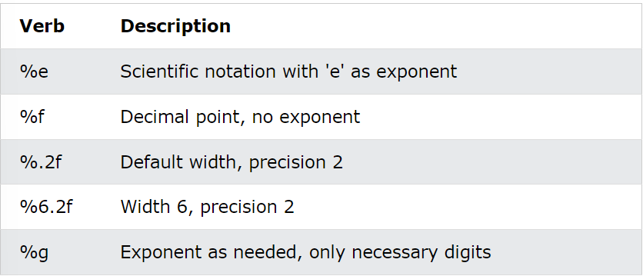

Contoh
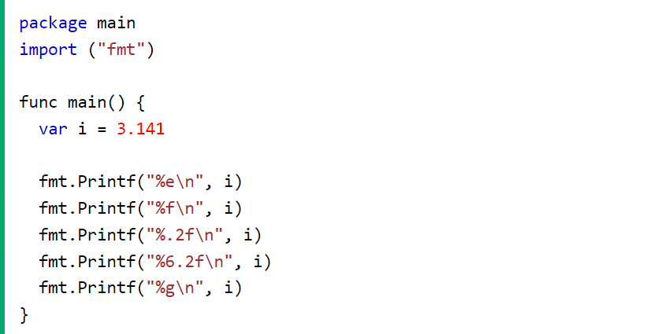

Hasil
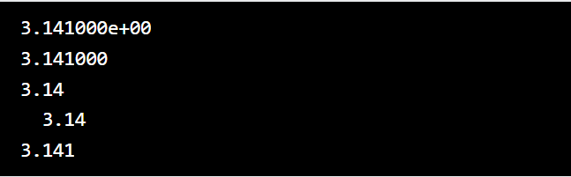

Go Data Types
Tipe data merupakan konsep penting dalam pemrograman. Tipe data menentukan ukuran dan tipe nilai variabel.

Go diketik secara statis, artinya ketika suatu tipe variabel ditentukan, maka ia hanya dapat menyimpan data dengan tipe tersebut.

Go memiliki tiga tipe data dasar:

- bool: mewakili nilai boolean dan bernilai benar atau salah
- Numerik: mewakili tipe integer, nilai floating point, dan tipe kompleks
- string: mewakili nilai string

Contoh
Contoh ini menunjukkan beberapa tipe data berbeda di Go
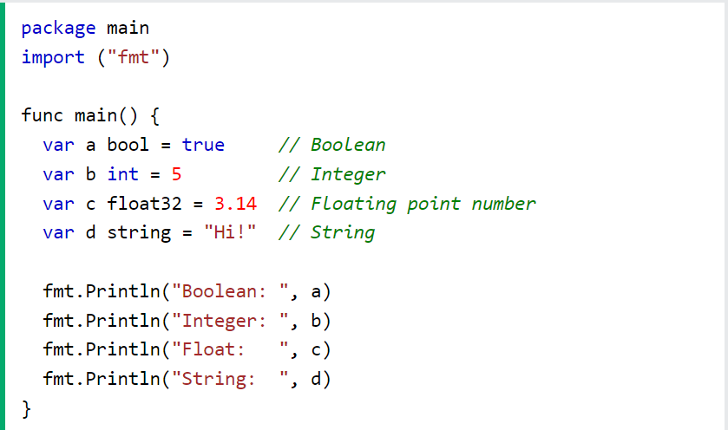

Boolean Data Type
Tipe data boolean dideklarasikan dengan kata kunci bool dan hanya dapat mengambil nilai benar atau salah.

Nilai default tipe data boolean adalah false.

Contoh
Contoh ini menunjukkan beberapa cara berbeda untuk mendeklarasikan variabel Boolean
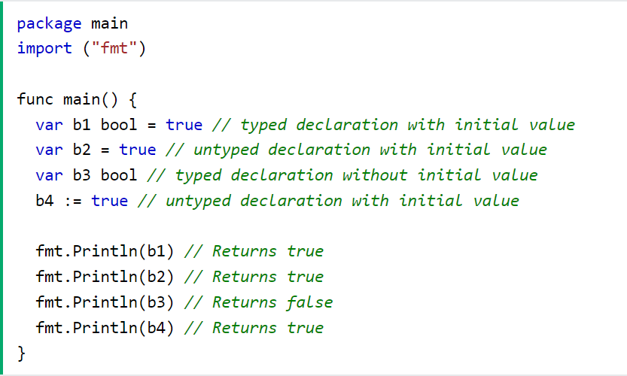

Go Integer Data Types

Sebuah integer adalah bilangan bulat yang tidak memiliki bagian pecahan atau desimal. Dalam matematika, integer meliputi bilangan positif, bilangan negatif, dan nol. Contoh integer adalah -3, -2, -1, 0, 1, 2, 3, dan seterusnya.

Tipe data integer memiliki dua kategori utama: integer bertanda (signed integers) dan integer tak bertanda (unsigned integers).

- Integer Bertanda (Signed Integers):

Integer bertanda dapat merepresentasikan baik bilangan bulat positif maupun negatif, termasuk nol.
Mereka mengalokasikan satu bit untuk merepresentasikan tanda (positif atau negatif) dan bit-bit yang tersisa untuk merepresentasikan magnitudo (besarnya) dari angka tersebut.
Contoh integer bertanda mencakup -3, -2, -1, 0, 1, 2, 3, dan seterusnya.

- Integer Tak Bertanda (Unsigned Integers):

Integer tak bertanda hanya dapat merepresentasikan bilangan bulat non-negatif (nol dan nilai positif).
Karena tidak perlu merepresentasikan tanda, semua bit digunakan untuk merepresentasikan magnitudo dari angka tersebut.
Contoh integer tak bertanda mencakup 0, 1, 2, 3, dan seterusnya.

Signed Integers

adalah tipe data bilangan bulat yang dapat merepresentasikan baik nilai positif maupun negatif, termasuk nol. Ciri khas dari integer yang ditandatangani adalah adanya bit tanda (sign bit) yang digunakan untuk menandakan apakah nilai tersebut positif atau negatif.

Contoh representasi integer yang ditandatangani dalam bentuk 8-bit adalah sebagai berikut:

Rentang nilai untuk integer bertanda 8-bit: -128 hingga +127.
Jika bit tanda (sign bit) adalah 0, maka nilai tersebut adalah positif. Jika bit tanda adalah 1, maka nilai tersebut adalah negatif.

Contoh
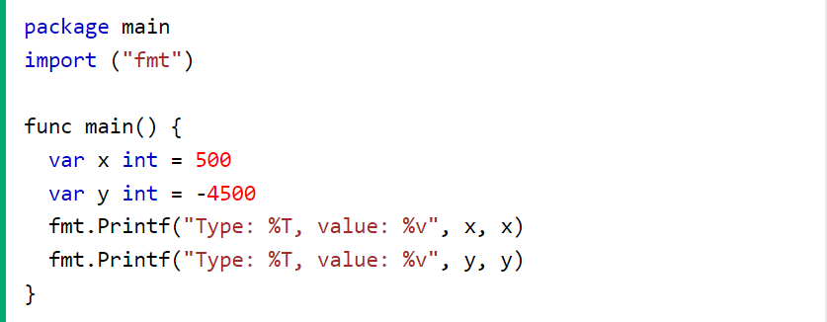

Go memiliki lima kata kunci/jenis bilangan bulat bertanda:
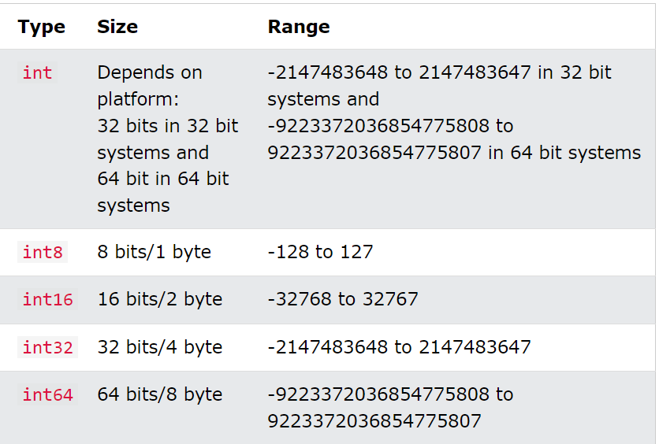

Unsigned Integers
Bilangan bulat tak bertanda, yang dideklarasikan dengan salah satu kata kunci uint, hanya dapat menyimpan nilai non-negatif:

Contoh
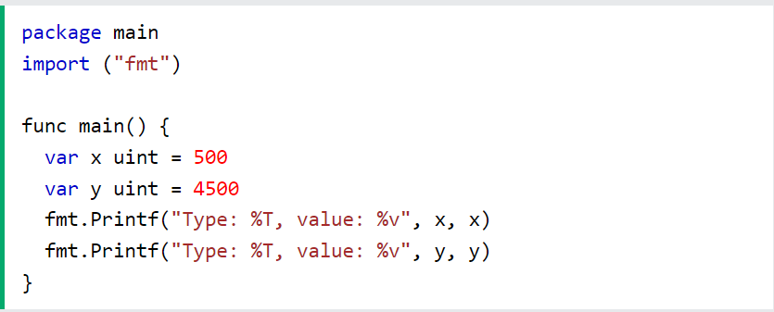

Go memiliki lima kata kunci/jenis bilangan bulat tak bertanda
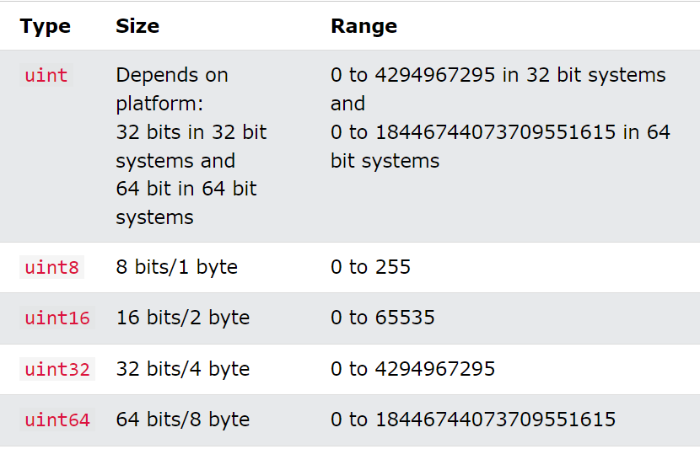

Which Integer Type to Use?
Jenis bilangan bulat yang dipilih bergantung pada nilai yang harus disimpan oleh variabel.

Contoh
Contoh ini akan menghasilkan kesalahan karena 1000 berada di luar jangkauan int8 (yaitu dari -128 hingga 127):

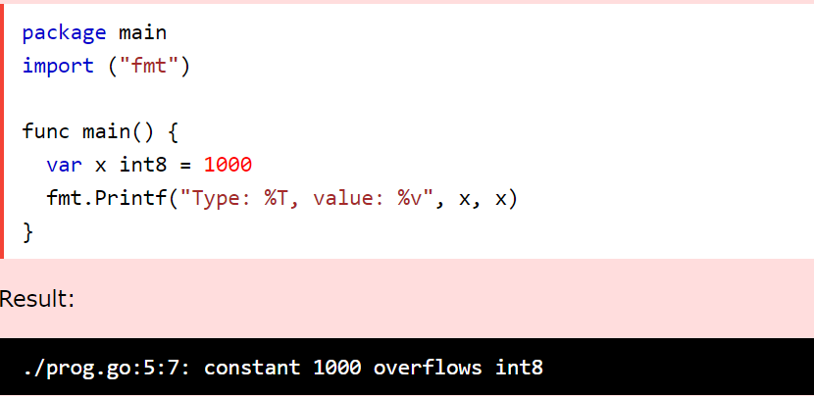

Go Float Data Types

Tipe data float digunakan untuk menyimpan angka positif dan negatif dengan koma desimal, seperti 35.3, -2.34, atau 3597.34987.

Tipe data float memiliki dua kata kunci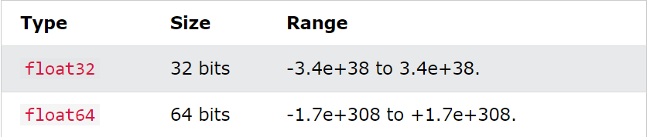

Tip: Tipe default untuk float adalah float64. Jika Anda tidak menentukan tipenya, tipenya adalah float64.

The float32 Keyword
Contoh
Contoh ini menunjukkan cara mendeklarasikan beberapa variabel bertipe float32:

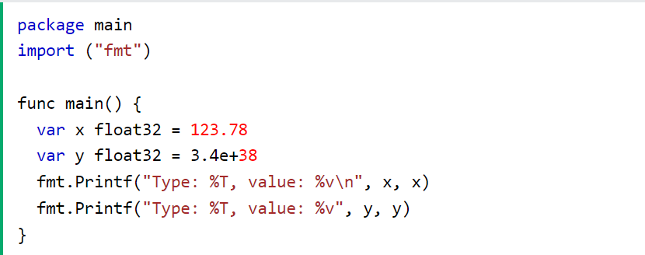

Go String Data Type
Tipe Data String

Tipe data string digunakan untuk menyimpan rangkaian karakter (teks). Nilai string harus diapit oleh tanda kutip ganda:

Contoh :
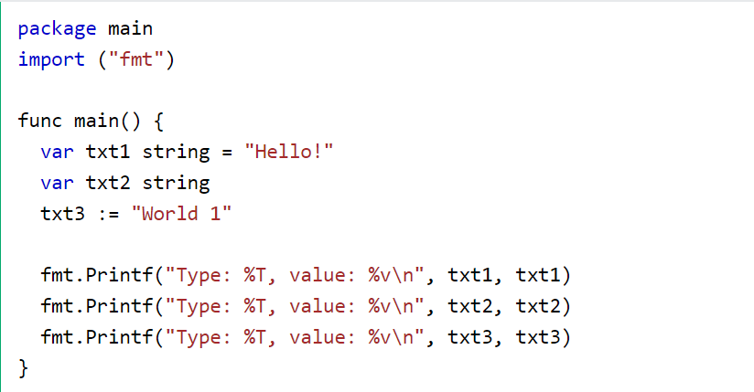
Hasil
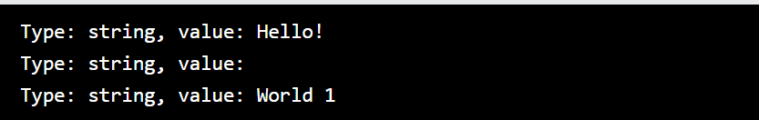

Go Arrays
Go, array adalah tipe data yang digunakan untuk menyimpan sekumpulan elemen dengan tipe data yang sama. Array memiliki panjang yang tetap yang ditentukan pada saat deklarasi, yang berarti setelah diinisialisasi, panjangnya tidak dapat diubah.

Deklarasikan Array

Di Go, ada dua cara untuk mendeklarasikan array:

1. With the var keyword:

Syntax
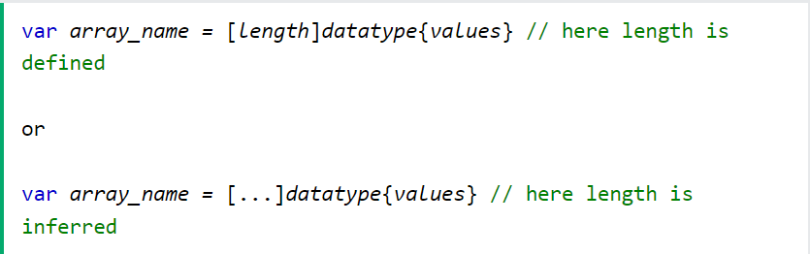

2. With the := sign:

Syntax
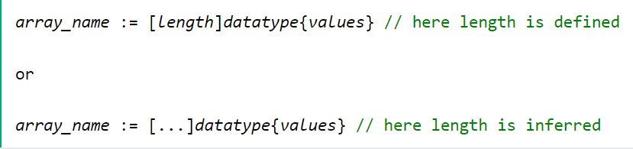
Catatan: Panjangnya menentukan jumlah elemen yang akan disimpan dalam array. Di Go, array memiliki panjang yang tetap. Panjang array ditentukan oleh angka atau disimpulkan (berarti kompiler menentukan panjang array, berdasarkan jumlah nilai).

Array Examples

Contoh
Contoh ini mendeklarasikan dua array (arr1 dan arr2) dengan panjang yang ditentukan

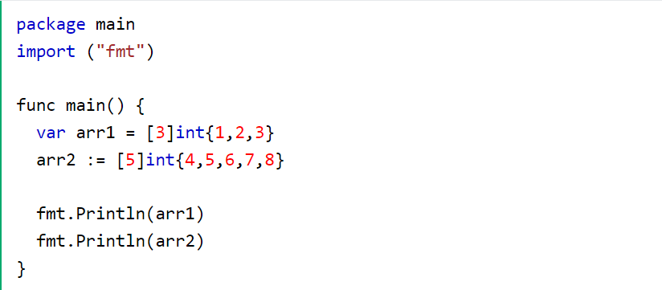

Hasil
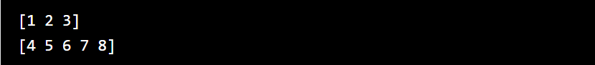

Contoh
Contoh ini mendeklarasikan array string:
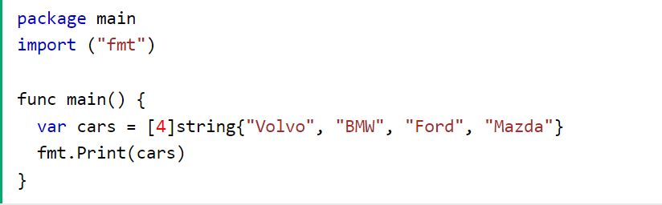
Hasil:

Access Elements of an Array

Anda dapat mengakses elemen array tertentu dengan mengacu pada nomor indeks.
Di Go, indeks array dimulai dari 0. Artinya [0] adalah elemen pertama, [1] adalah elemen kedua, dan seterusnya.

Contoh
Contoh ini menunjukkan cara mengakses elemen pertama dan ketiga dalam array harga
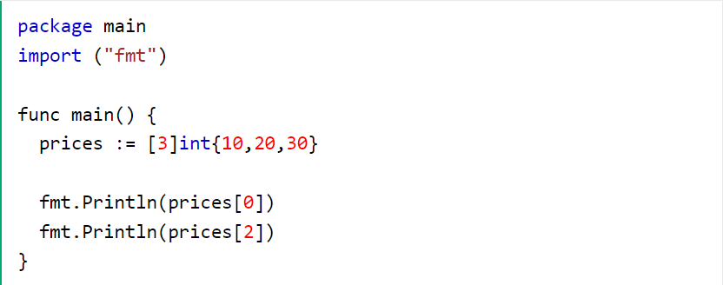

Contoh
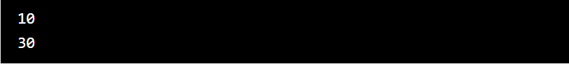

Change Elements of an Array
Anda juga dapat mengubah nilai elemen array tertentu dengan mengacu pada nomor indeks.

Contoh

Contoh ini menunjukkan cara mengubah nilai elemen ketiga dalam array harga
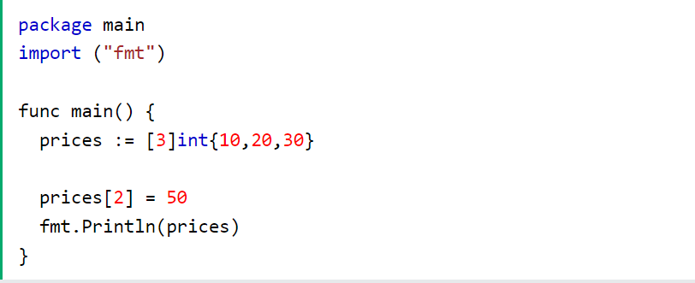
Hasil

Array Initialization

Jika sebuah array atau salah satu elemennya belum diinisialisasi dalam kode, maka array tersebut akan diberi nilai default dari tipenya.

Tip: Nilai default untuk int adalah 0, dan nilai default untuk string adalah "".

Contoh

